Ponedjeljak (3.4.2021.)
Sat 1= PERP
Odredi koliko medvjedića ima.
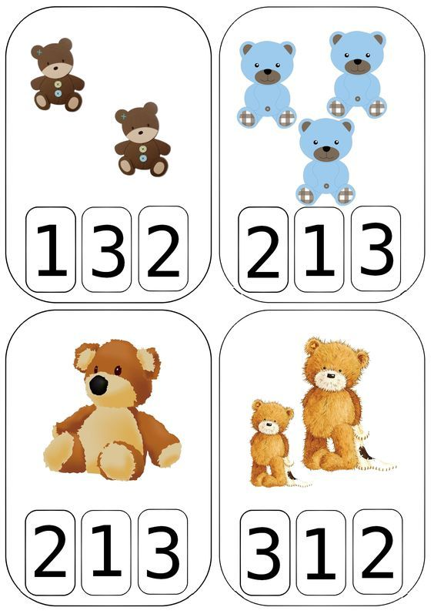
Sat 2= Hrvatski jezik
Zamoli starijeg člana obitelji da ti nekoliko puta pročita pjesmicu „Mama“. Ti ponovi posljednju riječ u svakom redu i pokušaj je upamtiti („dobra“, „jasna“, „glasna“, nježna, krasna).
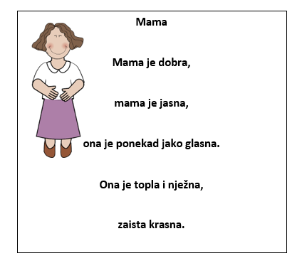

Sat 3= Tjelesna i zdravstvena kultura
Tvoj je zadatak pronaći kutiju i loptu. Kutiju stavi na određeno mjesto. Od kutije se udalji 4 koraka. Zadatak ti je loptu ubaciti u kutiju što više puta. Nemoj stati dok loptu ne ubaciš barem 6 puta u kutiju.

Sat 4= Matematika
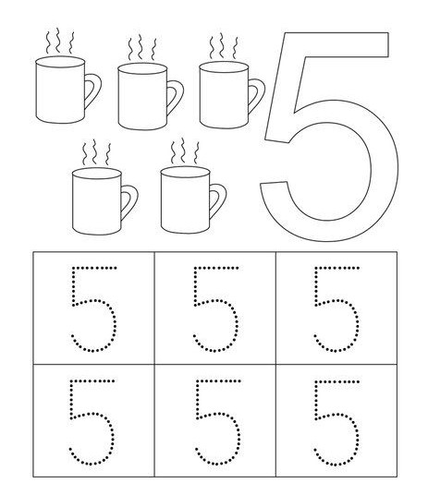
Napiši broj 5 prema predlošku, a na kraju ga i oboji.

Sat 5= INA
Najprije žutom bojicom oboji pčelicu, a zatim je izreži i zalijepi.
